Università degli studi di Genova
Scuola di scienze Mediche e Farmaceutiche
Corso di Laurea in Medicina e Chirurgia



Ecografia Office nello studio del Medico di Medicina Generale: uno studio osservazionale multicentrico

Candidato: Matteo Dameri
Relatore: Professor Andrea Stimamiglio

Anno Accademico 2014/2015

Indice

Introduzione 4
Ecografia in Medicina Generale 4
La Situazione in Italia 7
Liste d’attesa 10
Scopo dello Studio 14
Materiali e Metodi 14
Popolazione 16
Risultati 18
Discussione e Conclusioni 23
Sviluppi futuri 27
Limiti dello studio 27
Bibliografia 29
ALLEGATO A 32
Ringraziamenti 33

Introduzione

L'Ecografia Office o ecografia di supporto è un esame eseguito come integrazione della visita, per recuperare maggiori elementi ai fini dell'esecuzione di una corretta diagnosi.
Può permettere di evitare l'invio del paziente ad altre strutture. Qualora tali esami risultino comunque necessari abbiamo comunque un supporto nella formulazione della diagnosi e dell'eventuale indirizzo terapeutico che si deciderà di prendere nel trattamento.
Inoltre rende l'intero processo meglio accettabile e comprensibile per il paziente, considerando che garantisce un supporto visivo istantaneo.

Ecografia in Medicina Generale
Attualmente l’ecografo è uno strumento sempre più presente nella quotidianità della professione medica, spesso integrazione fondamentale nell’analisi e nella gestione del paziente ospedalizzato.
Da qualche anno l’ecografia sta guadagnando importanza anche nella Medicina sul Territorio, negli Studi dei Medici di Famiglia, soprattutto quando associati in Studi di Medicina in Rete o di Gruppo.
Esistono numerosi studi riguardanti l’utilizzo dell’ecografia nella medicina territoriale, garantendo una gestione del paziente in ambito extra ospedaliero. I risultati che si possono avere con l’ecografia negli studi dei Medici di Famiglia variano dalla prevenzione, alla gestione di pazienti portatori di patologie croniche, alla prima diagnosi di patologie.
Lo studio Canadese effettato da Blois nel 2012 ha per esempio dimostrato che uno screening Primario da parte dei Medici di Famiglia sui pazienti a rischio di sviluppo di Aneurisma dell’Aorta Addominale può identificare lo sviluppo di malattia con la stessa precisione di un’ecografia addominale ospedaliera. La differenza media tra la misurazione Office e la misurazione Standard era di 0,2 cm (95% delle misurazioni comprese tra 0,15 e 0,25. È importante sottolineare che i tempi necessari alla misurazione del calibro dell’aorta addominale risultino essere inferiori ai 4 minuti, per la precisione 212 secondi in media (con il 95% compreso tra 194 e 230 secondi dall’inizio dell’esame) rientrando pienamente nella definizione temporale di Ecografia Office ⁽¹⁾.
Un altro studio del 2013 ha permesso di dimostrare che l’ecografia nella Medicina Generale consente di identificare con precisione sufficientemente elevata le cause di dolore articolare alla spalla permettendo una corretta diagnosi differenziale garantendo un miglioramento della terapia aumentandone la specificità. Inoltre si è evidenziato che gli accessi allo studio del medico di famiglia hanno una distribuzione differente per patologie rispetto alla pratica clinica, identificando la tendinite calcifica come prima causa di richiesta terapeutica per gli over 65, almeno in Olanda ⁽²⁾. Inoltre l’introduzione dell’ecografia come pratica abitudinaria può aiutare a migliorare la gestione delle infiltrazioni tramite puntura ecoguidata, garantendo: una marcata riduzione di dolore procedurale (-43%); aumento della risposta positiva (+25,6%); u aumento della localizzazione di raccolte (+200%) e di volume di fluido aspirato (+337%)⁽³⁾.
Nell’analisi ecografica dell’addome, la cui dolorabilità rappresenta una delle prime cause di accesso allo studio del Medico di Medicina Generale e al Pronto Soccorso uno studio spagnolo ha valutato l’educazione ottenibile da due medici di famiglia correttamente formati in diagnostica ecografica standard, rispetto a specialisti ecografisti esperti. Venivano considerati positivi solo i valori di concordanza tra l’esame effettuato dal MMG e quello del Radiologo con Kappa di Cohen ≥ 0,8, limitatamente alle diagnosi completate. Dopo soli sei mesi di educazione il K index era di 0,85 mentre a fine studio si è arrivati ad uno 0,89 con intervallo di Confidenza al 95% compreso tra 0,82 e 0,98⁽⁴⁾. Dal punto di vista della gestione del paziente con dolorabilità addominale un altro studio ha valutato che per il 64% dei pazienti seguiti l’eco addominale ha migliorato l’approccio terapeutico inizialmente basato solo su anamnesi e semeiotica. Inoltre, riduce notevolmente l’invio a specialisti e esami di secondo livello, rassicurando notevolmente il paziente al momento dell’identificazione della patologia sottostante. Resta da considerare che comunque quando non viene identificata nessuna patologia sottostante 4 pazienti su 10 non si sentono rassicurati, dubitando delle abilità del medico stesso⁽⁵⁾.
Nel 2002 in Inghilterra, in cui l’educazione in ecografia per i Medici di Medicina Generale è attiva dal 1993 ⁽⁶⁾ è stato somministrato un questionario a circa 750 pazienti per valutare se preferissero che l’esame fosse effettuato dal Medico di Famiglia o in Ospedale. I risultati sono orientati verso le Cure Primarie anche nonostante una leggera perdita di qualità riscontrata: questo potrebbe anche essere dovuto al rapporto di fiducia che si viene a creare tra paziente e il proprio medico. Inoltre il costo totale di un’ecografia office è risultato inferiore per il mancato utilizzo delle strutture ospedaliere⁽⁷⁾. Ovviamente lo scopo dell’ecografia generalista non vuole essere quello di sostituirsi a quella ospedaliera, non essendo questo nemmeno pensabile per l’assenza di carattere specialistico della medicina territoriale; ma semplicemente quella di affiancarsi senza perdere qualità nella pratica ambulatoriale generale.
Tutti gli studi analizzati dimostrano l’importanza della corretta educazione del Medico generalista negli aspetti generali dell’ecografia. Nell’utilizzo di Ecografi portatili (i cosiddetti ecostetoscopi) per analisi semeiologica bedside, pratica ricorrente anche nelle visite domiciliari, in cui ovviamente non è pensabile il trasporto dell’intero ecografo, si è dimostrato che già un periodo di 5-20 (a seconda della tipologia di corso analizzata) ore di lezioni frontali e pratiche può essere sufficiente per apportare un miglioramento nelle competenze dei medici formati almeno nell’analisi delle strutture di principale interesse generalista quali aorta addominale, cuore, fegato, reni e vescica ⁽⁸⁾.

La Situazione in Italia
In Italia esiste una scuola di Ecografia in Medicina Generale, con Sede a Parma per educare e formare all’utilizzo di questa metodologia diagnostica di primo livello, non invasiva e adattabile, come già detto, a numerose esigenze cliniche. Lo standard formativo prevede:
- Tre corsi Teorici della durata di tre giorni dalla scuola di Ecografia Generalista
- Otto corsi Pratici di un weekend
- 960 ecografie refertate e supervisionate da un docente FIMMG-Metis/SIEMG
- Superamento di esame di profitto presso la Scuola⁽⁹⁾
In questo contesto avviene il percorso di formazione dei formati in piccoli gruppi: 1 formatore con tre formati per gruppo, analizzando casi clinici secondo la checklist elaborata nelle linee guida SIUMB⁽¹⁰⁾.
A Parma nel 2009 è partita una sperimentazione coinvolgente 3 Medicine di gruppo e 1 Medicina in Rete per garantire la gestione ecografica del paziente all’interno delle cure primarie⁽¹¹⁾. Si sono valutate l’accuratezza nell’utilizzo dell’Ecografia e nella richiesta di esami da parte di tutti i Medici coinvolti, visto che nessun rappresentante dello studio era un singolo Medico. Di tutti i pazienti soltanto per il 27% è stato necessario effettuare ulteriori esami diagnostici, scongiurando quindi la paura che dando ai medici di Famiglia la possibilità di eseguire ecografie si sarebbe assistito ad un esponenziale aumento della prescrizione di esami⁽¹²⁾.
Questo è un problema serio, in quanto l’ecografia specialistica spesso viene richiesta dai medici di famiglia senza nessuna necessità reale, in quanto poco costosa e povera in rischi: ad esempio in Arabia Saudita uno studio recente dimostra che il 71,2% delle ecografie richieste non ha prodotto nessun risultato, in quanto la richiesta non era corretta⁽¹³⁾. In Italia la situazione a tutto il 2005 era paragonabile in quanto in uno studio eseguito sull’Ospedale di San Donato Milanese ha fatto emergere questi risultati su un totale di 300 ecografie richieste (Vedi Tabella 1).
 | Assenza di indicazioni reali | Mancanza o indeterminatezza del quesito diagnostico | Assenza di informazioni sullo stato del Paziente | Ecografia Richiesta Correttamente | Totale
Numero | 21 | 130 | 77 | 72 | 300
Percentuale sul totale | 7% | 43% | 26% | 24% | 100%
Percentuale Errate | 9% | 57% | 34% |  | 100%
Tabella 1
In questo studio sono state analizzate le richieste di accesso a esami ecografici per vari distretti anatomici differenti: testa e collo (n=50), addome superiore (n=95), addome inferiore (n=12), addome completo (n=84), muscoloscheletrica (n=32) e altro (n=27). Il distretto con più richieste inutili è stato il primo, in cui l’86% delle richieste non era corretto ⁽¹⁴⁾.
Sempre in Emilia Romagna anche a Bologna, nel 2009 è stata avviata una sperimentazione coinvolgente due medici di Famiglia accreditati come Ecografisti SIUMB (Società Italiana di Ultrasonologia per Medici e Biologi). Tutti i medici di Famiglia dello stesso Nucleo di Cure Primarie avrebbero avuto la possibilità di fare afferire i loro pazienti agli esami ecografici generalisti erogati dai due Medici⁽¹⁵⁾. Oltre ai vantaggi previsti è stata ottenuta una migliore collaborazione tra i Medici di Medicina Generale dello stesso NCP.
La Regione Toscana ha finanziato un corso teorico pratico e la fornitura di strumentazione per svariati Medici di Famiglia in Regione⁽¹⁶⁾. Il Corso, articolato in 13 incontri è stato tenuto da docenti delle Aziende Ospedaliere Universitarie di Firenze e Pisa e Docenti FIMMG- SIEMG.
In Liguria dal 2011 esiste un accordo tra l’ASL Genovese e la Medicina Territoriale per l’esecuzione di Ecografie sul Territorio per i pazienti afferenti al Medico di famiglia esecutore dell’esame⁽¹⁷⁾. Questo per garantire una riduzione delle liste d’attesa per i pazienti ed evitare un sovraffollamento dei Pronti Soccorsi Ospedalieri riducendo la presentazione dei codici bianchi che nel 2011 rappresentava quasi il 13% nel 2012⁽¹⁸⁾.
In Basilicata si è deciso, nel 2013, di rendere obbligatorio l’apprendimento ecografico per i corsisti in formazione in Medicina Generale che avevano iniziato il triennio nel 2011 e nel 2012, modificando il percorso di formazione precedentemente approvato⁽¹⁹⁾. Precedentemente era comunque un modulo aggiuntivo a disposizione dei corsisti stessi a completamento del percorso formativo.
Ad Agosto 2014 la Federazione Italiana dei Medici in Medicina Generale (FIMMG) ha eseguito un sondaggio tra i Medici di Medicina Generale a cui hanno risposto 847 Medici di Famiglia è risultato che attualmente l’ecografo è presente nel 26,9% degli studi. Inoltre risulta essere ritenuto la seconda tecnologia medicale fondamentale per aumentare la capacità diagnostica preceduto di pochissimo dall’Elettrocardiografo (31,7% a 31,31%). Considerando che l’ECG è presente nel 32,35% degli studi, quindi maggiormente riscontrabile rispetto all’ecografo, risulta che il 45,83% dei medici intervistati considerano l’ecografo come lo strumento principale da acquistare nel prossimo futuro⁽²⁰⁾.

Liste d’attesa
Secondo il già citato “Progetto Parma” l’ASL di quella provincia aveva liste d’attesa di 27/54 giorni per un’ecografia dell’addome, muscoloscheletrica o per il collo. All’interno delle medicine di gruppo e in rete invece non si è mai superato il decimo giorno fissato come limite massimo dall’ASL stessa con una media di 5,5 giorni e una moda di 1 giorno⁽¹²⁾.
Uno studio del 2011, sempre riferito alla realtà parmense, ha evidenziato tempi di attesa medi di 6,9 giorni per gli Studi di MMG con una moda di 0: questo significa che nella maggior parte dei casi si è optato per un’esecuzione immediata, come accompagnamento alla visita medica diagnostica per la problematica riscontrata, in piena ottica office. In questo modo si è fatto sì che venisse meno la necessità di differire nel tempo (e nello spazio) la diagnosi, con effetti positivi per il paziente sia dal punto di vista dei giorni lavorativi persi, che degli spostamenti necessari⁽²¹⁾.
Per quanto riguarda la ASL di Milano i tempi si allungano ulteriormente come si può evincere dai dati presentati in Tabella 2 eseguiti ricercando i tempi di attesa per gran parte degli esami ecografici disponibili in 8 ospedali milanesi. Come si può vedere le attese medie sono molto elevate in generale con picchi per un’ecografia dell’addome (superiore, completo o inferiore) presso l’Ospedale San Raffaele, con circa 320 giorni. Per quanto riguarda l’esame con l’attesa media più lunga abbiamo l’ecografia della mammella mono o bilaterale con circa 100 giorni (25 ospedale Niguarda, 200 IRCSS San Raffaele) ⁽²²⁾.
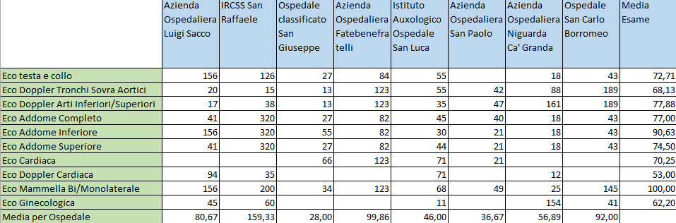
Tabella 2
In Riferimento all’ASL 3 genovese la situazione, calcolata tramite il sito del CUP Genovese è quella descritta successivamente in dettaglio. Sono state prese in considerazione soltanto le strutture Ospedaliere e non i laboratori radiologici che in genere avevano appuntamenti più vicini nella maggior parte dei casi. Inoltre, non è sempre stato possibile analizzare tutti gli ospedali per tutti gli esami e le priorità previste in quanto spesso i posti accessibili da pazienti esterni erano esauriti e quindi il sistema li ha esclusi a priori. Si tenga presente lo schema riportato in figura per le tempistiche delle priorità, come indicato dalla ASL 3 Genovese.
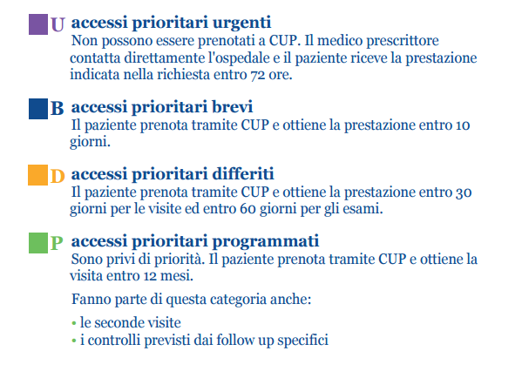
Figura 1
Si sono inizialmente considerate le Ecografie Programmabili e Non Specificate, con i seguenti risultati:
- Per l’Ospedale San Martino la lista d’attesa risulta essere di 303 giorni per le varie ecografie tradizionali disponibili presso il Padiglione Specialità, 163 presso il Pronto Soccorso. L’Ospedale Evangelico ha liste di attesa di 107 giorni, solo per l’ecografia muscolotendinea.
- Negli Ospedali periferici va meglio con 14 giorni presso l’ospedale civile di Nervi e 3 giorni presso l’Ospedale di Recco.
- Per quanto riguarda l’Ecocolorgrafia Doppler dei Tronchi Sovraaortici i Valori del San Martino sono di 217 giorni per il padiglione di Neurologia, 127 per il Padiglione Specialità, 128 Presso il Monoblocco. Presso gli Ospedali Galliera lo stesso esame prevede un tempo variabile tra 346 e 363 giorni, a seconda del reparto di riferimento.
- Infine l’ecocolorgrafia Doppler degli arti inferiori e superiori ha dieci giorni d’attesa presso Ospedale San Martino e Galliera e 164 giorni presso l’Ospedale Evangelico.
Cambiando le impostazioni e andando a ricercare le disponibilità Differite (entro 30 giorni) tutti gli esami si assestano entro una media di 21,8 giorni con una moda di 28, prevalentemente presso l’Ospedale Evangelico; questa media è notevolmente spostata verso la scadenza del termine. Risulta interessante osservare che presso i presidi ospedalieri non sono state trovate date Differibili per Ecografie Mammarie, né mono né bilaterali.
Quando si vanno a ricercare le Ecografie con priorità Breve si ottengono i risultati riportati in tabella 3
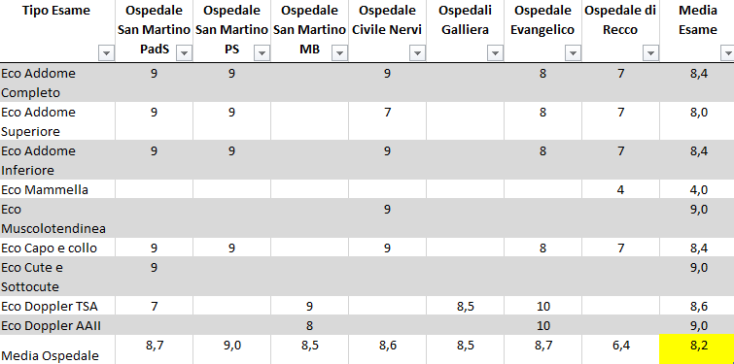
Tabella 3
Risulta evidente quanto la media finale (evidenziata in giallo) risulti tendere verso il limite massimo previsto, di dieci giorni. Inoltre, per come è strutturato il programma di ricerca alcune date a Priorità Breve risultano essere successive a date a Priorità Differita.
Nei Pronti Soccorsi Genovesi, in uno studio del 2012 si è dimostrato che, per quanto riguarda l’Ospedale San Martino, 20 partecipanti, rappresentanti il 15% dei 130 Codici Verdi e Bianchi partecipanti avrebbe potuto essere preso in cura dal proprio Medico di Famiglia invece che dal Pronto Soccorso. Per quanto riguarda gli Ospedali Galliera i pazienti sono 29 e rappresentano quasi il 18% dei 165 partecipanti allo studio.
Nello stesso studio, quando ai pazienti è stato chiesto perché hanno scelto di recarsi al Pronto Soccorso 16 (12,3%) e 23 (13,9%) rispettivamente per San Martino e Galliera ha risposto che presso il proprio Medico di Medicina Generale le attrezzature non erano presenti⁽²³⁾.

Scopo dello Studio

Questo studio si prefigge di evidenziare come l’Ecografia Office possa dimostrarsi un supporto diagnostico fondamentale per il Medico di Famiglia.
Inoltre si vuole dimostrare quanto questo strumento possa in futuro essere di supporto al medico e contribuire a ridurre il carico di lavoro e la spesa per il Sistema Sanitario Nazionale in modi differenti:
- Riducendo la prescrizione di esami ecografici inutili
- Riducendo gli accessi al Pronto Soccorso per patologie non gravi
- Limitando La richiesta di esami diagnostici immotivati.

Materiali e Metodi

Per la documentazione bibliografica gli articoli sono stati ricercati tramite l’inserimento della chiave di ricerca "ultrasonography"[Subheading] OR "ultrasonography"[MeSH Terms] OR ultrasonography[Text Word] "general practice"[MeSH Terms] OR general practice[Text Word] unendo di volta in volta le chiavi specifiche “office”, "point-of-care systems"[MeSH Terms] che però non hanno fornito indicazioni rilevanti al nostro studio.
Quindi si è optato per una ricerca basandosi sulla gestione dell’ecografia da parte del Medico di Famiglia, comparandola con gli stessi esami eseguiti a livello ospedaliero, identificando quando e dove possibile le tempistiche dell’esame affinché rimanessero inferiori ai 3-4 minuti e non fossero rivolte ad uno studio approfondito ma soltanto ad un’identificazione del problema come supporto diagnostico.
Per eseguire lo studio nel mese di Febbraio abbiamo inoltrato una richiesta di partecipazione a diversi Medici di Medicina Generale sul territorio Italiano che hanno la disponibilità di utilizzare l’ecografo direttamente in studio. Abbiamo ottenuto risposta da 6 medici oltre il Professor Stimamiglio, per la precisione il Dottor Bono della provincia di Parma, il Dr Di Macco della provincia di Latina, il Dr Isirdi della Provincia di Siena, il Dr Riccitelli della provincia di Pordenone, il Dr Zaninetti della Provincia di Verbano – Cusio – Ossola e il Dr Valenti della Provincia di Lecco. Tutti i Medici Partecipanti sono Docenti SIEMG.
A questi è stato richiesto di registrare le ecografie office che venivano eseguite nel corso dei primi dieci giorni in cui l’ecografo era disponibile, partendo dalla fine di Aprile. Sono quindi state inserite soltanto le ecografie utilizzate come supporto diagnostico e non gli esami ecografici approfonditi. Le ecografie andavano registrate secondo uno schema compilabile su foglio di lavoro digitale in cui andavano inserite sintomatologia all’accesso, il tipo di ecografia utilizzata (vedi Tabella 4), riscontri diagnostici e il follow up previsto, comprensiva di urgenza in una scala crescente come in tabella 5. Per quanto riguarda la tipologia era possibile scegliere tra dodici diversi tipi di ecografia e quattro tipi di eco(color) doppler.
Il questionario completo è visualizzabile come Allegato A.
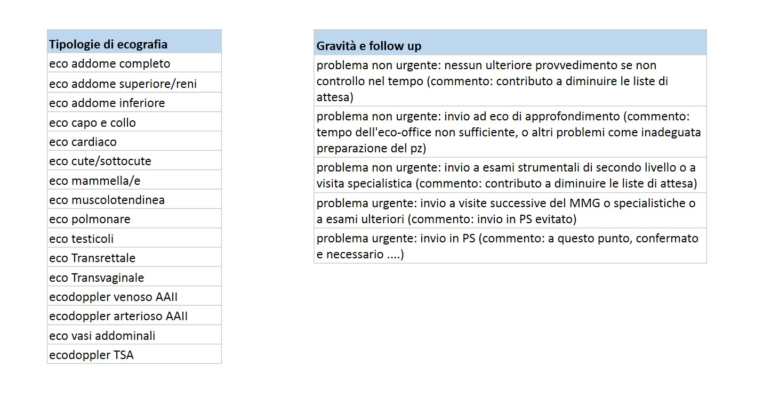
Tabella 4
Tabella 5

Popolazione

Allo studio hanno partecipato 99 pazienti; 49 di essi erano di sesso femminile e 50 di sesso maschile di età compresa tra i 13 e i 92 anni, con media di 55,6 ± 16,4 e rappresentano tutte le persone per cui il medico ha ritenuto necessario l’utilizzo dell’ecografia Office per integrare la diagnosi sospettata. Tutti i pazienti sono stati accuratamente informati sulla raccolta dei loro dati ai fini di questa tesi e per i due pazienti minorenni (13 e 17 anni) sono stati informati anche i responsabili legali (genitori in entrambi i casi).
La distribuzione per fasce di età è rappresentata in Figura 2; per un paziente non è stata riportata l’età anagrafica (identificata con nn).
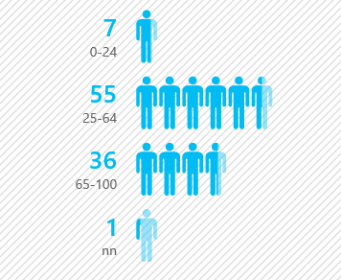
Figura 2

Nel caso in cui il paziente presentasse più comorbilità sono state considerate soltanto le ecografie office utili ai fini della diagnosi del problema principale in quel momento.
I Risultati sono stati analizzati con il software Open Source Epi Info.

Risultati

Quasi tutte le tipologie di ecografie tradizionali sono state utilizzate, eccetto l’Ecografia Cardiaca, Ecografia Transrettale ed Ecografia transvaginale.
Per quanto riguarda le metodologie Doppler l’unica utilizzata in office è stata l’ecodoppler venosa dell’arto Inferiore.
La tipologia più utilizzata è stata l’Ecografia Muscolotendinea, 19 volte in totale, utilizzata in quasi tutti gli Studi medici almeno una volta. In Figura 3 sono rappresentate tutte le ecografie office effettuate.
Figura 3

I pazienti si sono presentati all’attenzione del Medico con svariate sintomatologie visualizzate in tabella 6. Come si vede sono elevate le manifestazioni dolorose e i sintomi polmonari.

Sintomi presentati | Numero Pazienti
Dispepsia dolorosa | 1
Edema declive | 1
Edema ferita | 1
Stipsi | 1
Ipotensione | 1
Tumefazione epididimo | 1
Riscontro PSA elevato | 1
Astenia | 1
Faringodinia | 1
Mastodinia | 1
Dimagramento marcato | 2
Vomito | 3
Tachicardia | 3
Colica ureterale | 3
Tumefazione arto inferiore | 8
Sintomatologia urologica | 11
Febbre | 12
Masse cutanee | 12
Dolore addominale | 18
Sintomatologia polmonare | 19
Dolore Osteomuscolare | 22
Tabella 6
Dei Pazienti analizzati 42 hanno avuto la diagnosi completata, senza dover effettuare altri esami diagnostici; per 3 pazienti non è stato possibile eseguire l’esame in maniera corretta a causa di mancanza di adeguata preparazione o tempo per rimanere in esame di tipo office (di questi uno presentava area ipoecogena alla testa del pancreas; uno una dilatazione pielica renale; l’ultimo una linfoadenomegalia cervicale); per 20 pazienti il Medico di Medicina Generale ha ritenuto opportuna una visita Specialistica non urgente; per 22 è stata necessaria una visita specialistica, un secondo controllo o un esame diagnostico in urgenza. Per soli 12 pazienti su 99 si è ritenuto necessario l’invio al Pronto Soccorso per problematiche riscontrate abbastanza gravi.
Tra le Vere Urgenze è possibile rilevare: Versamenti pleurici e pericardici, pancreatiti acute, litiasi in colecisti e reni, trombosi Venose, ascessi e globi vescicali.
Nessuna delle Urgenze si è presentata in pazienti inferiori ai 24 anni e in questo gruppo si sono verificati:
- Un invio urgente a metodiche di secondo livello o visita specialistica per la presenza di due focolai polmonari e febbre;
- Un invio non urgente a esami specialistici
- Gli altri pazienti sono stati dimessi senza ulteriori controlli o l’eco office non è stata sufficiente per un esame dirimente.
Il gruppo di Over 65 è quello che ha presentato in percentuale il maggior numero di invii al Pronto Soccorso con il 14 % di pazienti in questa fascia; inoltre è anche il gruppo numero (assoluto e relativo) di invii a Specialisti o esami di secondo livello. In totale risultano essere presenti 17 pazienti ritenuti urgenti, solo in questa fascia.
Il Gruppo di pazienti di età compresa tra 25 e 64 anni ha avuto 22 pazienti con diagnosi completa (40% del gruppo anagrafico di riferimento); 2 pazienti per cui l’ecografia office non è stata dirimente al 100 per tempistiche o preparazione (4%); 15 pazienti (27%) con invio a esami di secondo livello non urgenti
In Tabella 5 sono riassunti tutti i risultati ottenuti in base all’ultimo punto dello schema di registrazione: i numeri nella colonna “Follow Up” rappresentano queste classi nell’ordine in cui sono presentate in Tabella 7 e cioè
- Problema non urgente: nessun ulteriore provvedimento se non controllo nel tempo (commento: contributo a diminuire le liste di attesa)
- Problema non urgente: invio ad eco di approfondimento (commento: tempo dell'eco-office non sufficiente, o altri problemi come inadeguata preparazione del pz)
- Problema non urgente: invio a esami strumentali di secondo livello o a visita specialistica (commento: contributo a diminuire le liste di attesa)
- Problema urgente: invio a visite successive del MMG o specialistiche o a esami ulteriori (commento: invio in PS evitato)
- Problema urgente: invio in PS (commento: a questo punto, confermato e necessario...)
Con il numero (1) viene invece identificato il paziente di cui non sappiamo l’età.
Follow Up | 0-24 | % | 25-64 | % | ≥65 | % | Totale Diagnosi | %
1 | 4 | 58 % | 22 | 40 % | 15 | 42 % | 41(1) | 43 %
2 | 1 | 14 % | 2 | 4 % | 0 | 0 % | 3 | 3 %
3 | 1 | 14 % | 15 | 27 % | 4 | 11 % | 20 | 20 %
4 | 1 | 14 % | 9 | 16 % | 12 | 33 % | 22 | 22 %
5 | 0 | 0 % | 7 | 13 % | 5 | 14 % | 12 | 12 %
Totale | 7 | 100 % | 55 | 100 % | 36 | 100 % | 99 | 100 %
Tabella 7
Nella tabella sottostante sono invece riassunti i risultati ottenuti rapportando età e tipo di ecografia utilizzata.
Esame | 0-24 | 0-24 % | 25-64 | 25-64% | ≥ 65 | ≥ 65% | Totale
Addome Completo | 0 | 0% | 7 | 13% | 4 | 11% | 11
Addome Inferiore | 0 | 0% | 4 | 7% | 6 | 17% | 10
Addome Superiore/reni | 1 | 14% | 9 | 16% | 5 | 14% | 14
Capo e Collo | 1 | 14% | 4 | 7% | 0 | 0% | 5
Cute e Sottocute | 1 | 14% | 8 | 15% | 3 | 8% | 12
Mammella | 1 | 14% | 0 | 0% | 0 | 0% | 1
Muscolotendinea | 1 | 14% | 13 | 24% | 4 | 11% | 18(1)
Polmonare | 2 | 30% | 5 | 9% | 10 | 28% | 17
Testicoli | 0 | 0% | 1 | 2% | 0 | 0% | 1
Ecodoppler Venoso AAII | 0 | 0% | 4 | 7% | 4 | 11% | 8
 | 7 | 100% | 55 | 100% | 36 | 100% | 99
Tabella 8
Andando ad analizzare più nello specifico i risultati ottenuti possiamo considerare i valori di pazienti inviati a indagini di secondo livello. Tra questi, nei gruppi di pazienti “Adulti” (25-64) e “Anziani” (Over 65) è possibile evidenziare una differenza significativa tra pazienti inviati in Urgenza o meno, analizzando tramite Test di Fisher (p<0,05; valore esatto 0,027009).
In un altro paziente, affetto da arterite di Takayasu sono state affiancate sia l’Eco Color Doppler Venoso che Arterioso nello studio degli arti Inferiori ed essendo stata dimostrata patologia nel distretto venoso si è scelto di registrare soltanto questa, sottostimando quindi la parte arteriosa che risulta non essere mai stata utilizzata.
Due pazienti che presentavano problemi riconducibili alla tiroide hanno ricevuto un’ecografia normale accompagnata da ecocolorgrafia per escludere problematiche e indici di malignità. Questo perché si è dimostrato che diagnostica ecocolorgrafica e istologica hanno una concordanza diagnostica estremamente elevata, con la valutazione di sensibilità di 85% (95% IC, 74%-93%) e specificità dell’86% (95% IC, 82%-89%) nel carcinoma follicolare in una meta analisi del 2010⁽²⁴⁾ (Fig. 4); con precisione che sale fino al 100% nel caso di tipologia IIIB (ipervascolarizzato di tipo carcinomatoso) ⁽²⁵⁾.
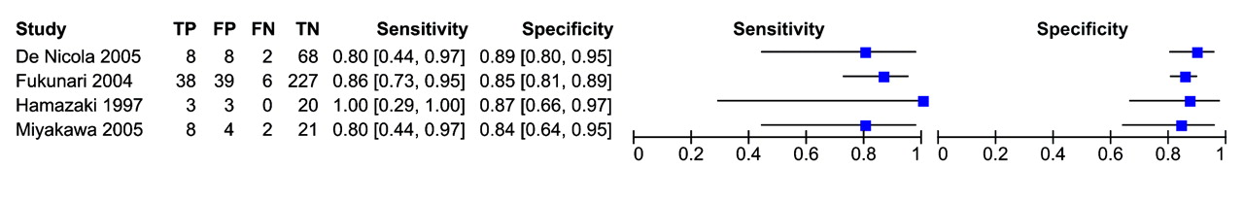
Figura 4

Discussione e Conclusioni

Bisogna innanzitutto ricordare che esistono pochissimi studi sull’utilizzo dell’ecografia office come tale e sull’utilizzo di ecostetoscopi. Inoltre, questi studi riferiscono all’utilizzo ospedaliero di tali metodiche e non all’utilizzo nello studio del Medico di Medicina Generale, rendendo questo studio abbastanza originale, soprattutto in Italia, e poco confrontabile con la letteratura precedente.
Le ecografie non utilizzate sono quelle che difficilmente vengono utilizzate in modalità office in quanto richiedono una maggior preparazione del paziente e un esame eseguito con tempi notevolmente prolungati: basti pensare all’utilizzo delle ecografie tranvaginali e transrettali, eseguite con l’utilizzo di lubrificanti e anestetici per non arrecare danno al paziente.
Per quanto riguarda l’utilizzo delle metodiche doppler, in genere vengono affiancate alla metodica normale come strumento aggiuntivo, quasi istantaneo. Per questo la maggior parte degli esami è stata integrata da un esame doppler che però non è stata diagnostica, quindi si è preferito registrare soltanto l’ecografia normale.
Per quanto riguarda la maggior presenza di pazienti ritenuti urgenti nel gruppo con età ≥65 anni (con o senza accesso al Pronto Soccorso) è facilmente comprensibile vista la maggiore presenza di patologie croniche, peggiore situazione generale, presenza di più patologie, eventuale decadimento cognitivo.
Questi pazienti sono anche quelli che hanno necessitato di più ecografie polmonari: il 59% (10/17) mentre 4 sono state usate per il gruppo con le età comprese tra 25 e 64 anni e 2 per il gruppo con età inferiore a 24.
Per quanto riguarda l’ecografia doppler per i pazienti nella fascia d’età over 65 sono state utilizzate la metà delle ecografie doppler venose totali, mentre l’altra metà è stata utilizzata nella fascia d’età 25-64 anni.
Questi due riscontri rispecchiano abbastanza quello che è l’andamento generale della salute del paziente anziano. Secondo ISTAT e Ministero della Salute le problematiche venose sono al 4° posto, mentre le problematiche broncopolmonari (sommate a quelle renali croniche) sono al 6° posto⁽²⁶⁾. Si aggiunga l’incidenza della polmonite che si attesta tra 20-40 pazienti anno nella popolazione anziana⁽²⁷⁾ e si capisce come così tante ecografie polmonari siano state utilizzate in una popolazione di 36 individui.
Per più del 40% dei pazienti partecipanti al nostro studio l’ecografia office è risultata dirimente. Questo ha fatto sì che questi pazienti non dovessero essere inviati ad indagini di secondo livello, visite specialistiche o controlli successivi, andando a ridurre le liste di attesa.
Per circa il 23% dei pazienti, rappresentati dai gruppi per cui l’ecografia office non è stata sufficiente e per cui si sono considerate necessarie visite di controllo e/o specialistiche in un secondo momento, è stato possibile programmare un’ecografia non urgente.
I restanti 34 pazienti sono stati effettivamente considerati urgenti ma è comunque importante notare che per 22 di essi, circa il 65%, è stato evitato l’invio al Pronto Soccorso. Questi pazienti sono stati inviati direttamente e correttamente a controlli specialistici o di secondo livello riducendo comunque l’affollamento del Pronto Soccorso di riferimento.
L’accesso al Pronto Soccorso è stato ritenuto comunque necessario soltanto nel 12% dei pazienti studiati andando a ridurre il carico di lavoro per i Pronto Soccorsi delle varie province di provenienza. In questi pazienti sono stati identificati:
- 1 ascesso renale su nefrite
- 1 atelettasia polmonare
- 1 tamponamento cardiaco
- 1 globo vescicale
- 1 litiasi della colecisti
- 1 idronefrosi
- 1 pancreatite acuta
- 1 Trombosi Venosa Profonda
- 1 ascesso sottocutaneo
- 2 Versamenti pleurici
Nei gruppi di pazienti “Adulti” (25-64) e “Anziani” (Over 65) è possibile evidenziare una differenza statisticamente significativa (p= 0.027) tra pazienti inviati in Urgenza o meno, considerando la popolazione inviata ad esami di secondo livello.
Infatti, estraendo i valori di riferimento risulta che nel primo gruppo (25-64) su 24 pazienti che rientrano nelle categorie che identificano l’invio a esami di secondo livello necessario, 15 hanno avuto necessità di esami o visite specialistiche in assenza di regime di urgenza, mentre soltanto 9 sono stati inviati in urgenza. Nel gruppo Over 65 invece, di 16 pazienti 12 sono stati inviati ad approfondimenti urgenti mentre per 4 non è risultata necessaria l’urgenza. L’aumento dei pazienti ritenuti Urgenti (con invio o meno al Pronto Soccorso) è in correlazione con la maggior presenza di patologie croniche a elevato rischio di riacutizzazione nel paziente anziano, che portano ad un peggioramento della situazione generale.
Tramite un aumento della disponibilità dell’ecografia office e della conoscenza di questa metodica il Medico di Medicina Generale riduce inoltre l’invio a ecografie di primo livello, che vengono svolte direttamente al momento in cui il problema si presenta e invia a indagini specialistiche un numero limitato di pazienti riducendo il numero di ecografie non richieste correttamente.

Sviluppi futuri

Auspicabilmente l’ecografia e gli ecostetoscopi diventeranno parte del bagaglio diagnostico fondamentale di ogni medico di Medicina Generale.
L’aumento di capacità e disponibilità in quest’ambito garantirà un miglioramento dei servizi extraospedalieri, allargandosi anche ad ambiti differenti dal solo approfondimento diagnostico. Per i pazienti ad alto rischio cardiovascolare (appurato che i fattori di rischio siano presenti), sarà possibile valutare la situazione vascolare contribuendo alla riduzione di accidenti veri e propri, grazie all’identificazione precoce di forme a rischio evolutivo.
Questo può garantire un allargamento delle competenze dei medici sul Territorio, garantendo maggiore autonomia e velocità nei servizi per tutti i pazienti, senza la necessità di aumentare le spese in maniera massiva.
Auspicabilmente si potrà ripetere lo studio al fine di aumentare la significatività del test ed estendere l’analisi aggiungendo anche un sondaggio stratificabile per valutare anche il livello di accettazione e apprezzamento da parte dei pazienti.

Limiti dello studio

I risultati e l’efficacia statistica di questo studio sono stati limitati dal numero ridotto di pazienti registrati che ha impedito di estendere lo screening aumentandone la popolazione.
L’assenza di medici con studio nel Sud Italia partecipanti allo studio, ha impedito di garantire una panoramica su tutto il territorio Italiano quando, al 2010 il Sud Italia aveva il maggior numero di ecografi a disposizione negli studi di Medicina Territoriale⁽²⁰⁾.

Bibliografia

1 Blois B. (2012) Office-based Ultrasound screening for Addominal Aortic Aneurysm Canadian Family Physicians vol. 58
2 Ottenheijm et al. (2014) Ultrasound-diagnosed disorders in shoulder patients in daily General Practice: a retrospective observational study BMC Family Practice, 15:115
3 Sibbitt WL Jr¹, Peisajovich A, Michael AA, Park KS, Sibbitt RR, Band PA, Bankhurst AD, (2009) Does sonographic needle guidance affect the clinical outcome of intraarticular injections? J Rheumatol. Sep;36(9):1892-902
4 Esquerrà M, Roura Poch P, Masat Ticó T, Canal V, Maideu Mir J, Cruxent R. (2011) Abdominal ultrasound. A diagnostic tool within the reach of General Practitioners. Aten Primaria.
5 Speets AM, Hoes AW, van der Graaf Y, Kalmijn S, de Wit NJ, van Swijndregt AD, Gratama JW, Rutten MJ, Mali WP. (2006) Upper abdominal ultrasound in general practice: indications, diagnostic yield and consequences for patient management. Fam Pract. Oct;23(5):507-11
6 Royal College of General Practitioners and the Royal College of Radiologists (1993) Basic Ultrasound training for general practitioners. Report of a joint working group. London: RCGP
7 Wordsworth S, Scott A. (2002) Ultrasound scanning by general practitioners: is it worthwhile? Journal of Public Health Medicine 24:2:88-94
8 Wong F.; Franco Z.; Phelan MB.; Lam C.; David A. (2013) Development of a Pilot Family Medicine Hand-carried Ultrasound Course. WMJ 112 - 6
9 Bono F., Campanini A. (2007) The METIS Project for Generalist Ultrasound. Journal of Ultrasounds
10 Documento SIUMB per le linee guida in Ecografia (2005)
11 Accordo Regionale per la Medicina Generale, effettuazione di indagini diagnostiche di primo livello da parte di medico di medicina Generale: Progetto sperimentale per l’utilizzo dell’ecografia generalista – Parma 25/11/2008
12 Saponara A. (2012) Ecografia: un’evoluzione possibile Tesi Conclusiva triennio di Formazione in Medicina Generale, METIS
13 Ali F. Alamri, Israr Khan, Mirza I. A. Baig, and Rahila Iftikhar (2014) Trends in ultrasound examination in family practice Journal of Family and community Medicine. 21(2): 107–111
14 Sardanelli F, Quarenghi M, Fausto A, Aliprandi A, Cuppone MT. (2005) How many medical requests for US, body CT, and musculoskeletal MR exams in outpatients are inadequate? Radiol Med. 109:229–33. [PubMed: 15775891]
15 Progetto Ecografia Generalista triennio 2009-2011 Azienda Unità Sanitaria Locale di Bologna.
16 Progetto Regione Toscana “Formazione ecografica del Medico di Medicina Generale” approvato con delibera regionale n 792 del 30 Agosto 2010
17 Accordo ASL 3 Genovese con la Medicina Generale per l’effettuazione di indagini diagnostiche di primo livello da parte del medico di Medicina Generale. Progetto sperimentale per l’utilizzo dell’ecografia generalista e l’ecocolorgrafia arti II, SS, TSA.
18 Montaldo C. (2012). SALUTE, ASSESSORE MONTALDO: “SERVIZI DI EMERGENZA E URGENZA FONDAMENTALI PER L’ASSISTENZA SANITARIA”.
Tratto da Regione Liguria: http://www.regione.liguria.it/argomenti/media-e-notizie/archivio-comunicati-stampa-della-giunta/item/32463-salute--assessore-montaldo-----servizi-di-emergenza-e-urgenza-fondamentali-per-l---assistenza-sanitaria.html
19 Dipartimento Salute, Sicurezza e Solidarietà Sociale, Servizi alla Persona e alla comunità (2013) Delibera 528 www.siemg.it
20 SIEMG (2014) QUESTIONARIO SULLA TECNOLOGIA DIAGNOSTICA IN MEDICINA www.siemg.it
21 Demicheli P. (2012) ECOGRAFIA GENERALISTA. Valutazione quantitativa e qualitativa del ruolo degli ultrasuoni in Medicina Generale. Tesi Conclusiva triennio di Formazione in Medicina Generale, METIS
22 www.asl.milano.it/ Liste di Attesa
23 Perfetti A., Stimamiglio A. (2013) “Ricorso al Pronto Soccorso dei pazienti con codici a bassa priorità: risultati di una inchiesta sulle motivazioni di accesso condotta in due grossi Ospedali Genovesi” – Tesi di Laurea, www.slimet.it
24 Iared W., Shigueoka DC., Cristófoli JC., Andriolo R., Nagib Atallah A., Ajzen SA., Valente O. (2010) Use of Color Doppler Ultrasonography for the Prediction of Malignancy in Follicular Thyroid Neoplasms. Systematic Review and Meta-analysis. J Ultrasound Med. Mar;29(3):419-25

25 Casella C., Talarico C., La Pinta M., Nascimbeni R., Di Fabio F, Salemi B. (2003) Ruolo dell’ecocolordoppler nello studio del gozzo multi nodulare.
26 Ministero della Salute (2000) STATO DI SALUTE E PRESTAZIONI SANITARIE NELLA POPOLAZIONE ANZIANA
27 Merck Manual. Home Health Handbook

ALLEGATO A

- Data …………………………………………………
- Iniziali Cognome …………………………………………………
- Nome …………………………………………………
- Sesso M/F
- Età ………...……………………………………….
- Problema Presentato …………………………………………………
- Tipologia di ecografia
- Risultato ……………………………………………………
- Follow Up

Ringraziamenti

Il primo ringraziamento va al Professor Stimamiglio che mi ha seguito e consigliato durante tutto lo sviluppo di tutto questo studio e di questa tesi, facendomi capire davvero quale sia la vera realtà e il vero lavoro di un Medico di Famiglia.

Poi la mia famiglia, che ha sempre fatto di tutto per supportarmi in questo percorso.
I miei nonni, che, per un motivo o per l’altro non hanno potuto essere qui con me oggi, ma a modo loro hanno sempre fatto in modo di supportare la mia scelta e aiutarmi con gli esami.
Mio padre, che ha sempre fatto in modo di motivarmi a finire l’Università anche quando facevo dannatamente fatica e sentivo di non averne più la forza.
Mia madre che mi ha consolato quando non riuscivo ad andare avanti e festeggiato quando ce la facevo senza mai farmi mancare tutto quello di cui avevo bisogno.
Ciami, coinquilina, compagna di viaggio, complice e mille altre cose perché sorella mi sembra un po’ tanto riduttivo per dire tutto quello che sei per me; non solo quando ne ho bisogno.

Ai Burloni del Parco, dovrei ringraziare Maganza per averci raggruppato durante Introduzione alla Medicina ma ringrazio voi per essere cresciuti fianco a fianco tra un salto alla fogna, una lezione di BLSD, una cena in posti comodi per il Piemonte, un disegno all’inizio e uno alla fine, un caffè in biblioteca, drammi tesistici e tutto il resto.
Al SISM in cui sono entrato secoli fa e mi ha fatto vedere aspetti che non mi aspettavo in tutte le “generazioni”, da quando io ero il più piccolo a quando adesso rappresento il vecchio: Fede, Thea, Serena, Filo, Mario, Alice, Bunsa, Frappi, Nonna Claudia, Susy, Enrica, Bonnie, Lisa, Ritty e Siro su tutti gli anziani e sicuramente qualcuno me lo sto dimenticando; Calla, Tod, Sissa, Ludo, Fra, Ceci, Luca e le mie badanti in SCOPH che spiccano sulle “nuove” leve, ma a tutte le Commissioni Locali di Genova degli ultimi sei anni, per avermi sempre considerato parte di loro.
A Jola e Michi insieme ai quali ho messo piede in quel maledetto ufficio e che in un modo o nell’altro ci siamo legati insieme a quella tesserina Blu e a quei computer scassati e sono felice, felice davvero di avere avuto due compagni di viaggio di questo calibro, saliti sul traghetto per Sassari.

Al mio CN con cui sono cresciuto un sacco e sono diventato grande, senza diventare più furbo: Sami e la stupidità che di notte peggiora, Jack e i pranzi aerei che io per mia fortuna ho evitato, Ele a parlare seduti in terra all’AMEE, Fabri e il suo sopperire ai miei deficit elettrici, Chiara dal TNT in avanti , Tank per la ricerca scientifica sempre in testa a tutto, Ste per aver trovato un amico, Pinch e Giupi che sono i veri cattivi e mi hanno concesso di sfogare ogni acidità, Ila, per cui davvero non devo aggiungere altro.

A tutte le sessioni di condivisione in cui qualcosa mi è arrivato e qualcosa ho dato, e sono tante.

A Silvia perché anche se ci vediamo poco so sempre che ho una birra ad aspettarmi qualora ne avessi bisogno, da quando abbiamo iniziato a parlare a Monaco in poi, ad oggi.

Grazie anche a chi è entrato nella vita per un soffio o per un lungo percorso, dandomi una briciola da seguire, un’orma in cui mettere il piede per avanzare o semplicemente una mano, per viaggiare insieme: non metto tutti i nomi, non basterebbe un libro.

Un particolare ringraziamento al WWF che non mi ha ancora denunciato nonostante tutti i lupi a cui ho augurato di crepare prima di tutti gli orali o test scritti in questi sei anni abbondanti.

